**BỘ GIÁO DỤC VÀ ĐÀO TẠO**

**TRƯỜNG ĐẠI HỌC MỞ THÀNH PHỐ HỒ CHÍ MINH**

**ĐINH HOÀNG THANH TRÚC**

**XÂY DỰNG ỨNG DỤNG QUẢN LÝ QUÁN CÀ PHÊ**

**ĐỒ ÁN NGÀNH**

**NGÀNH CÔNG NGHỆ THÔNG TIN**

**TP. HỒ CHÍ MINH, 2023BỘ GIÁO DỤC VÀ ĐÀO TẠO**

**TRƯỜNG ĐẠI HỌC MỞ THÀNH PHỐ HỒ CHÍ MINH**

**ĐINH HOÀNG THANH TRÚC**

**XÂY DỰNG ỨNG DỤNG QUẢN LÝ QUÁN CÀ PHÊ**

**Mã số sinh viên: 2055012088**

**ĐỒ ÁN NGÀNH**

**NGÀNH CÔNG NGHỆ THÔNG TIN**

**Giảng viên hướng dẫn: THS. HỒ QUANG KHẢI**

**TP. HỒ CHÍ MINH, 2023**

LỜI CẢM ƠN

Em xin chân thành cảm ơn Thầy Cô trường Đại học Mở Thành phố Hồ Chí Minh đã trang bị cho chúng em đầy đủ những kiến thức từ căn bản đến mở rộng đặc biệt là về ngành Công nghệ Thông tin. Nhờ sự giảng dạy tận tình, nhiệt huyết của thầy cô mà chúng em có thể học tập và áp dụng kiến thức công nghệ vào xây dựng những ứng dụng, phần mềm phục vụ cho cuộc sống.

Qua quá trình thực hiện đồ án này, em xin gửi lời cảm ơn đến thầy Hồ Quang Khải, giảng viên hướng dẫn của em, đã góp ý và hỗ trợ em trong suốt quá trình thực hiện. Thầy đã hướng dẫn và chỉ ra chi tiết lỗi sai từ phần mở đầu là chọn đề tài và xác định các chức năng, đến xây dựng cơ sở dữ liệu và bắt đầu code phát triển đề tài. Mặc dù kiến thức của em còn thiếu rất nhiều và sai nhiều lỗi cơ bản nhưng thầy vấn kiên nhẫn giải thích, chỉ ra lỗi sai giúp em học hỏi và phát triển rất nhiều. Thực hiện đề tài lần này giúp em củng cố kiến thức và có ý thức nghiêm túc hơn trong quá trình học tập và xác định hướng đi chính xác cho bản thân trong tương lai.

Bài Đồ Án Ngành lần này của em chắc chắn sẽ còn rất nhiều thiếu sót và quy mô bài còn đơn giản, nhưng so với trước khi thực hiện đồ án, kiến thức của em đã được trau dồi thêm rất nhiều, em xin cảm ơn nhà trường đã tạo điều kiện và tổ chức môn học này giúp chúng em được học không chỉ lý thuyết mà còn biết cách áp dụng vào thực tế.

Một lần nữa em xin chân thành cảm ơn thầy Khải và nhà trường rất nhiều ạ!

NHẬN XÉT CỦA GIÁO VIÊN HƯỚNG DẪN

TÓM TẮT ĐỐ ÁN NGÀNH

Với sự phát triển nhanh chóng của các thiết bị điện tử, máy tính, mạng internet,.. ứng dụng công nghệ thông tin đã lan tỏa vào mọi lĩnh vực của đời sống. Nó đã tạo ra sự kết nối, tiện ích và cơ hội mới từ trong giao tiếp, kinh doanh, y tế đến giải trí. Và với mong muốn ứng dụng công nghệ vào phát triển đời sống, em đã tìm hiểu và xây dựng một ứng dụng quản lý giúp việc quản lý kinh doanh từ thủ công bằng giấy tờ nhiều sai sót, chưa tối ưu hóa và lãng phí tài nguyên sang hình thức quản lý hiện đại hóa, tăng cường hiệu suất và tiết kiệm thời gian hơn.

Nhờ các kiến thức tiếp thu được khi học ngành Công nghệ thông tin tại trường Đại học Mở TPHCM, cùng với tham khảo các tài liệu giấy và internet, em đã xây dựng được một ứng dụng quản lý quán cà phê với mô hình đơn giản nhưng có đủ các chức năng cần thiết. Ứng dụng quản lý quán cà phê với mô hình được xây dựng để sử dụng trong các quán cà phê có quy mô nhỏ, bằng ngôn ngữ C# Winform với các kỹ thuật như sử dụng ComboBox, NumericUpdown, DataGridView,.. hay cách sử dụng các control từ cơ bản đến nâng cao trong Winform, kết hợp với phân tích và thiết kế dữ liệu sử dụng Microsoft SQL Server.

Ứng dụng gồm các chức năng như quản lý bàn có thêm món vào bàn, hiển thị bàn có người hoặc trống, tạo hóa đơn, chuyển bàn, thanh toán hóa đơn có giảm giá hoặc không. Ngoài ra còn có quản lý quán như thống kê doanh thu, quản lý danh sách món, quản lý số lượng bàn, quản lý tài khoản của nhân viên. Mỗi phân hệ quản lý đều có các chức năng thêm, xóa, sửa hay một số chức năng riêng biệt cho từng phân hệ quản lý như đặt lại mật khẩu trong quản lý tài khoản.

Ứng dụng của em chỉ mới được xây dựng ở mức cơ bản nhưng em được tìm hiểu và ứng dụng vào đồ án lần này rất nhiều kiến thức về xây dựng ứng dụng bằng C# Winform và xây dựng cơ sở dữ liệu bằng Microft SQL Server cũng như củng cố lại kiến thức về công nghệ mà em học được từ giảng đường đại học.

ABSTRACT

With the rapid development of electronic devices, computers, the internet, etc., the application of information technology has spread to every aspect of life. It has created new connections, conveniences, and opportunities in communication, business, healthcare, and entertainment. With the desire to apply technology to improve life, I have researched and developed a management application to replace manual paper-based business management, which is prone to errors, inefficiencies, and resource wastage, with a modernized management approach that enhances efficiency and saves time.

Thanks to the knowledge I acquired while studying Information Technology at Open University in Ho Chi Minh City, along with references to paper materials and the internet, I have built a coffee shop management application with a simple yet comprehensive model. The coffee shop management application is designed for small-scale coffee shops using C# Winform, utilizing techniques such as ComboBox, NumericUpdown, DataGridView, and utilizing basic to advanced controls in Winform, combined with data analysis and design using Microsoft SQL Server.

The application includes functions such as table management, adding items to tables, displaying occupied or vacant tables, creating invoices, table transfers, and bill payments with or without discounts. Additionally, it also features shop management functionalities such as revenue statistics, menu item management, table quantity management, and employee account management. Each management subsystem has functions for adding, deleting, editing, as well as specific functions tailored to each subsystem, such as password reset in account management.

Although my application is still at a basic level, I have gained a great deal of knowledge about building applications using C# Winform and constructing databases using Microsoft SQL Server through my research and application in this project. It has also reinforced my understanding of the technology I have learned during my university studies.

**MỤC LỤC**

LỜI CẢM ƠN 1

NHẬN XÉT CỦA GIÁO VIÊN HƯỚNG DẪN 2

TÓM TẮT ĐỐ ÁN NGÀNH 3

ABSTRACT 4

DANH MỤC TỪ VIẾT TẮT 8

DANH MỤC HÌNH VẼ 9

DANH MỤC BẢNG 11

MỞ ĐẦU 12

CHƯƠNG 1: TỔNG QUAN 13

1.1. Mục đích nghiên cứu 13

1.2. Công nghệ sử dụng 13

1.3. Đối tượng nghiên cứu 13

1.4. Phương pháp và phạm vi nghiên cứu 13

1.4.1. Phương pháp 13

1.4.2. Phạm vi 14

1.5. Giai đoạn thực hiện đề tài 14

1.5.1. Giai đoạn 1: Thu thập tài liệu 14

1.5.2. Giai đoạn 2: Nghiên cứu đề tài 14

1.5.3. Giai đoạn 3: Xây dựng ứng dụng 14

1.5.4. Giai đoạn 4: Kiểm thử phần mềm 14

1.5.5. Giai đoạn 5: Kết luận và báo cáo 14

CHƯƠNG 2: CÁC KIẾN THỨC LIÊN QUAN 16

2.1. .NET Framework 16

2.2. C# Winnform 16

2.2.1 Ngôn ngữ lập trình C# 16

2.2.2. Winform 17

2.3. SQL Server 18

2.3.1. Structured Query Languag (SQL) 18

CHƯƠNG 3: PHÂN TÍCH VÀ THIẾT KẾ CƠ SỞ DỮ LIỆU 19

3.1. Chức năng ứng dụng 19

3.1.1. Chức năng cơ bản 19

3.1.2. Chức năng mở rộng 19

3.2. Các thực thể 20

1. Thực thể tài khoản 20

2. Thực thể thức uống 20

3. Thực thể loại thức uống 20

4. Thực thể hóa đơn 20

5. Thực thể bàn 20

3.3. Các mối kết hợp 23

3.4. Thiết kế mô hình 24

3.5. Kiểu dữ liệu **Error! Bookmark not defined.**

a. Bàn 25

b. Hóa đơn 25

c. Chi tiết hóa đơn 26

d. Thức uống 26

e. Loại thức uống 26

f. Tài khoản 26

CHƯƠNG 4: GIAO DIỆN PHẦN MỀM 27

4.1. Giao diện đăng nhập 27

4.2. Giao diện form quản lý bàn 29

4.3. Giao diện form Thông tin tài khoản 35

4.4 . Giao diện form Admin 38

CHƯƠNG 5: KẾT LUẬN 44

TÀI LIỆU THAM KHẢO 45

DANH MỤC TỪ VIẾT TẮT

|  |  |  |
| --- | --- | --- |
| STT | Từ viết tắt | Từ đầy đủ |
| 1 | SQL | Structure Query Language |
| 2 | DBMS | Database Management System |
| 3 | CSDL | Cơ sở dữ liệu |
| 4 | MD5 | Message-Digest Algorithm |
| 5 | ERD | Entity Relationship Diagram |
| 6 | ASP | Active Server Pages |
| 7 | NET | Network Enabled Technologies |
| 8 | CLR | Common Language Runtime |
| 9 | WPF | Windows Presentation Foundation |
| 10 | VB.NET | Visual Basic.NET |
| 11 | TPHCM | Thành phố Hồ Chí Minh |
| 12 | IL | Intermediate Language |

DANH MỤC HÌNH VẼ

Hình 2.1: Giao diện tạo Winform trong VisualStudio 17

Hình 2.2: Giao diện Microsoft SQL Server 18

Hình 3.1: Mô hình ERD phần mềm quản lý quán cà phê 24

Hình 3.2: Mô hình quan hệ quản lý quán cà phê 24

Hình 3.3: Mô hình chức năng phần mềm quản lý quán cà phê 25

Hình 3.4: Cơ sở dữ liệu bảng BÀN 25

Hình 3.5: Cơ sở dữ liệu bảng HOÁ ĐƠN 25

Hình 3.6: Cơ sở dữ liệu bảng CHI TIẾT HÓA ĐƠN 26

Hình 3.7: Cơ sở dữ liệu bảng THỨC UỐNG 26

Hình 3.8: Cơ sở dữ liệu bảng LOẠI THỨC UỐNG 26

Hình 3.9: Cơ sở dữ liệu bảng TÀI KHOẢN 26

Hình 4.1: Sơ đồ chức năng đăng nhập tài khoản 27

Hình 4.2: Giao diện form Đăng nhập 28

Hình 4.3: Giao diện thông báo nhập sai 28

Hình 4.4:Cơ sở dữ liệu bảng tài khoản 29

Hình 4.5:Giao diện form quản lý Bàn 30

Hình 4.6: Giao diện chức năng xem thông tin tài khoản và đăng xuất 30

Hình 4.7: Giao diện chọn loại món 31

Hình 4.8: Giao diện chọn món để thêm vào hóa đơn 31

Hình 4.9: Sơ đồ chức năng chuyển bàn 32

Hình 4.10: Giao diện chọn bàn để chuyển bàn 33

Hình 4.11: Giao diện thông báo khi chuyển bàn 33

Hình 4.12: Giao diện khi thêm hóa đơn 34

Hình 4.13: Giao diện chức năng phím tắt 34

Hình 4.14: Giao diện khi thanh toán hóa đơn 35

Hình 4.15: Giao diện form Thông tin tài khoản 36

Hình 4.16: Giao diện thông báo nhập không khớp mật khẩu mới 36

Hình 4.17: Giao diện thông báo nhập sai mật khẩu hiện tại 37

Hình 4.18: Giao diện cập nhật thông tin tài khoản thành công 37

Hình 4.19: Giao diện thông kê doanh thu 38

Hình 4.20: Giao diện trang đầu doanh thu 39

Hình 4.21: Giao diện trang cuối doanh thu 39

Hình 4.22: Giao diện danh sách tài khoản 40

Hình 4.23: Giao diện danh sách món 40

Hình 4.24: Giao diện tìm món gần đúng với từ nhập trong textbox 41

Hình 4.25: Giao diện danh sách loại thức uống 41

Hình 4.26: Giao diện danh sách bàn ăn 42

Hình 4.27: Giao diện hiển thị trạng thái được chọn khi muốn thêm bàn 42

Hình 4.28:Giao diện report “Báo cáo hóa đơn” 43

DANH MỤC BẢNG

Bảng 1.1: Quá trình thực hiện 15

Bảng 3.1:Chi tiết thực thể tài khoản 20

Bảng 3.2: Chi tiết thực thể thức uống 21

Bảng 3.3: Chi tiết thực thể loại thực uống 21

Bảng 3.4: Chi tiết thực thể hóa đơn 22

Bảng 3.5: Chi tiết thực thể bàn 22

Bảng 3.6: Mối kết hợp HÓA ĐƠN - BÀN 23

Bảng 3.7: Mối kết hợp LOẠI THỨ UỐNG – THỨC UỐNG 23

MỞ ĐẦU

Kinh doanh quán cà phê đã quá quen thuộc trong cuộc sống hiên nay, trên cùng một con đường có thấy hàng loạt các quán cà phê với nhiều thể loại, mô hình khác nhau. Người ta đến quán cà phê ngoài việc giải khát, thưởng thức các loại thức uống, thì đây còn là góc học tập, làm việc, là nơi để ta ngồi lại trò chuyện, họp mặt cùng bạn bè, gia đình**.** [1]

Và khi nhiều quán cà phê ở gần nhau như vậy, việc cạnh tranh trong kinh doanh là không thể tránh khỏi. Có nhiều yếu tố để thu hút khách hàng đến quán như những loại thức uống ngon, menu đa dạng hay cách bày trí không gian quán. Và một yếu không thể không nhắc đển khi muốn khách hàng quan tâm và quay lại quán mình như một quán “ruột” đó là quy trình phục vụ của quán. Liệu khách hàng sẽ quay lại một quán với quy trình làm việc rối ren, phải đợi một thời gian khá lâu khi đặt món hay quán không quản lý được bàn nào còn trống trong quán mà vẫn nhận khách hay không? Với vấn đề đặt ra như vậy, phần mềm ứng dụng quản lý quán cà phê được xây dựng nhằm đáp ứng như cầu tiện lợi, nhanh chóng trong công tác phục vụ, phát triển kinh doanh.

Do còn hạn chế về lượng kiến thức và kinh nghiệm xây dựng phần mềm, ứng dụng quản lý quán cà phê của em được thiết kế bằng ngôn ngữ lập trình C# đơn giản với kết nối dữ liệu bằng Microsoft SQL Server. Ứng dụng của em hiện chỉ đang được thực hiện hướng tới những quán cà phê có quy mô nhỏ, nội dung và kết quả nghiên cứu sẽ được trình bày trong báo cáo với bốn chương:

Chương 1: Tổng quan

Chương 2: Các kiến thức liên quan

Chương 3: Phân tích và thiết cơ sở dữ liệu

Chương 4: Giao diện phần mềm

Và kết kết luận đưa ra kết quả đạt được, hạn chế và hướng phát triển của đề tài trong tương lai.

# TỔNG QUAN

## Mục đích nghiên cứu

Ứng dụng Quản lý Quán Cà phê với giao diện đơn giản, thân thiện với người dùng, giúp thực hiện các công việc quản lý từ danh mục các loại đồ uống, danh mục đồ uống, quản lý bàn, hóa đơn, doanh thu,…trở nên nhanh chóng, rõ ràng và thuận tiện hơn.

## Công nghệ sử dụng

Thiết kế Ứng dụng Quản lý Quán Cà phê bằng ngôn ngữ C# Winform trên VisualStudio, kết nối cơ sở dữ liệu bằng hệ quản trị cơ sở dữ liệu Microsoft SQL Server.

## Đối tượng nghiên cứu

Đối tượng chính: Phần mềm ứng dụng quản lý quán cà phê.

Đối tượng cụ thể:

-Nghiệp vụ bán hàng.

-Quy trình hoạt động kinh doanh phục vụ của các quán cà phê.

-Những người có nhu cầu sử dụng phần mềm quản lý quán cà phê.

## 1.4. Phương pháp và phạm vi nghiên cứu

### Phương pháp

-Tham khảo tài liệu giấy và các video hướng dẫn được giáo viên trường Đại học Mở TPHCM biên soạn.

-Nghiên cứu và tham khảo trên các trang web trên mạng internet, các video trên youtube.

-Tìm và xem các đồ án, khóa luận tốt nghiệp của các anh chị khóa trước trong trường và ngoài trường.

-Quan sát và tìm hiểu việc quản lý một số quán cà phê tại địa phương.

### Phạm vi

Ứng dụng được phát triển quay quanh các nghiệp vụ quản lý và bán hàng, với đầy đủ các chức năng chính của một phần mềm như thêm, xem, sửa, xóa và khai thác thêm các chức năng mới có liên quan trong trong quán lý kinh doanh như thống kê, báo cáo.

## Giai đoạn thực hiện đề tài

### Giai đoạn 1: Thu thập tài liệu

-Quan sát quy trình làm việc tại các quán cà phê tại địa phương, cùng với tham khảo các phần mềm được xây dựng trên internet.

-Tìm hiểu ngôn ngữ lập trình, các kiến thức cần có như lập trình hướng đối tượng, lập trình giao diện,..và các công cụ có liên quan đến đề tài.

### Giai đoạn 2: Nghiên cứu đề tài

-Đọc các tài liệu về xây dựng ứng dụng bằng C# Winform, nắm rõ các chức năng và cách sử dụng các công cụ trong VisualStudio, Microsoft SQL Server.

-Tìm hiểu các mô hình bán hàng khách để xây dựng và thiết kế cơ sở dữu liệu.

### Giai đoạn 3: Xây dựng ứng dụng

Dựa vào các kiến thức được học tại trường và các tài liệu đã tìm hiểu được, xây dựng ứng dụng bằng ngô ngữ và công cu đã chọn.

### Giai đoạn 4: Kiểm thử phần mềm

Xây dựng một bộ dữ liệu để chạy demo, kiểm thử các chức năng để xem xét và đánh giá hiệu quả của ứng dụng, từ đó sửa lỗi và hoàn thiện chương trình.

### Giai đoạn 5: Kết luận và báo cáo

Tổng kết là những kết quả qua quá trình phát triển chương trình đạt được, viết báo cáo, đưa ra ưu điểm, khuyết điểm, hướng phát triển và kết thúc đề tài. [1]

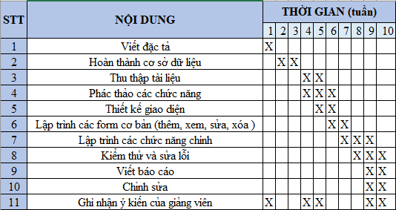

Bảng 1.1: Quá trình thực hiện

# CÁC KIẾN THỨC LIÊN QUAN

## 2.1. .NET Framework

.NET Framework là một nền tảng phát triển ứng dụng được phát triển bởi Microsoft cho phép triển khai và chạy các loại ứng dụng như desktop ( Windows Form Application, Windows Presentaion Foudation,..), windows store ( các ứng dụng dùng cho thiết bị cảm ứng ), web ( ASP.NET, web service, sliverlight) và windows communication foundation ( WCF ) services ( các ứng dụng dạng dịch vụ chia sẻ dữ liệu qua mạng internet ). [2]

.NET Framework có các thành phần quan trọng như sau:

-Common Language Runtime ( CLR ): môi trường thực thi ứng dụng trong .NET Framework, bảo đảm quản lý bộ nhớ, vòng đời, xử lý ngoại lệ và biên dịch đẻ chuyển mã thành mã máy thực thi.

-.NET Class Library ( Thư viện lớp .NET ): bộ sưu tập các lớp, giao diện và phương thức được cung cấp bởi .NET Framework với các chức năng và tính năng tiện ích để phát triển ứng dụng, bao gồm xửu lý chuỗi, I/O, mạng, đồ họa, bảo mật và nhiều hơn nữa.

-Ngôn ngữ lập trình: .NET Framework hỗ trợ nhiều ngôn ngữ lập trình như C#, VB.NET, F#,…và các ngôn ngữ này được biên dịch thành mã IL ( Intermediate Language ) và chạy trên CLR.

-ASP.NET: framework phát triển ứng dụng web trong .NET Framework, cung cấp các công cụ web động, bao gồm xử lý yêu cầu, quản lý phiên, truy cập cơ sở dữ liệu và giao diện người dùng.

-Windows Forms và WPF: các công nghệ do .NET Framework cung cấp để xây dựng ứng dụng Windows với giao diện đồ họa. [2]

## 2.2. C# Winform

### 2.2.1 Ngôn ngữ lập trình C#

C# (Csharp) được Microsoft công bố vào năm 2000, là một ngôn ngữ mạnh mẽ nhưng đơn giản dành cho các nhà phát triển tạo ra các ứng dụng bằng cách sử dụng Microsoft.NET Framework. Được phát triển dựa trên nền tảng từ C++, có loại bớt những cú pháp không còn phù hợp và bổ sung nhiều tính năng mới. C# có các đặc trưng của ngôn ngữ lập trình hướng đối tượng như tính đóng gói (encapsulation), tính kế thừa (inheritance), tính đa hình (polymorphism) và được hỗ trợ các cơ chế bảo mật mã nguồn, xử lý ngoại lệ,… [3]

### 2.2.2. Winform

Winform là một phần của .NET Framwork được triển khai trên VisualStudio, có kiến trúc dựa trên sự kiện và sử dụng các đối tượng và lớp để tạo và quản lý giao diện người dùng. Người dùng có thể thực hiện các thao tác kéo thả các thành phần trực quan trên giao diện thiết kế và sử dụng C# để xử lý các sự kiện của ứng dụng.

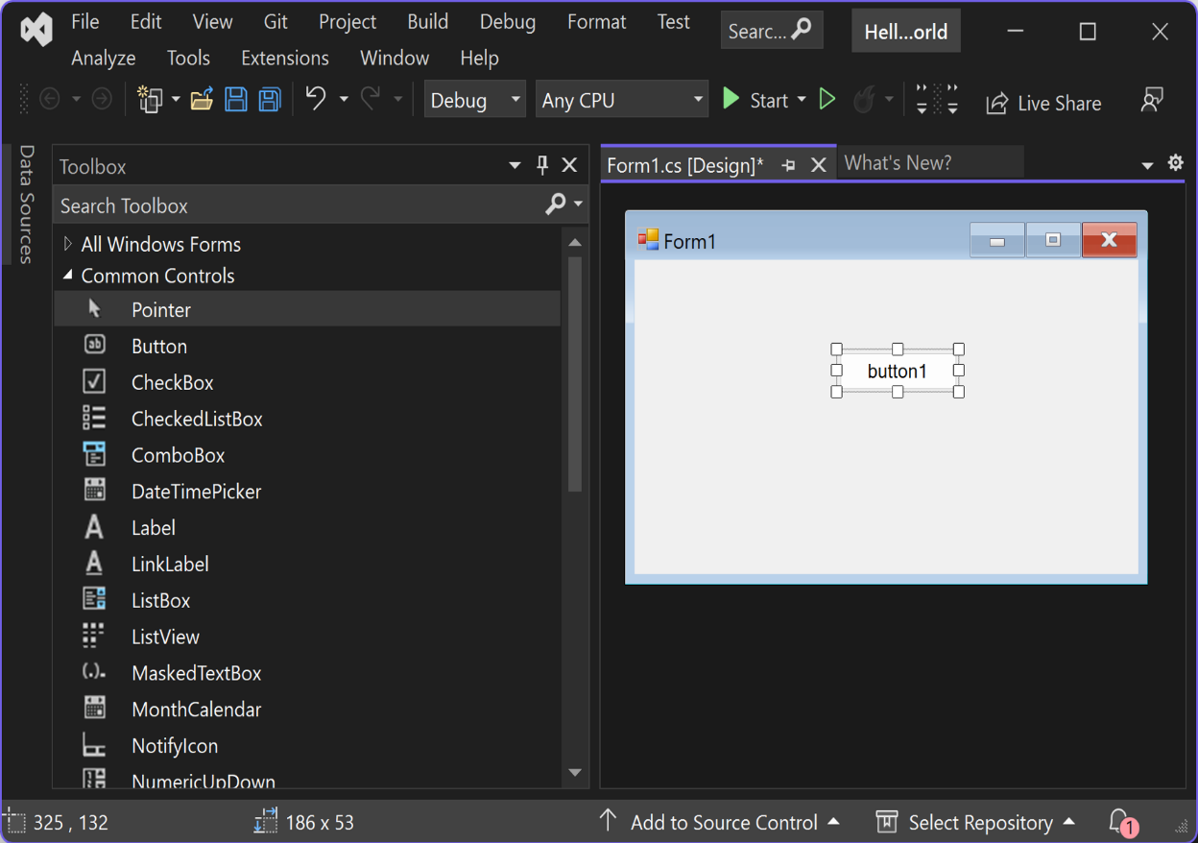

Hình 2.1: Giao diện tạo Winform trong VisualStudio

Nói dễ hiểu, C# Winform được dùng để lập trình ứng dụng trên nền tảng Windows nhanh chóng, tiện lợi, dùng .NET FrameWork được Microsoft hỗ trợ, code Csharp với nhiều thư viện. Không cần hiểu sâu về từng thư viện, chỉ cần nắm được thư viện đó dùng với mục đích gì, cách sử dụng ra sao là ta có thể xây dựng được một ứng dụng quản lý cơ bản. [3]

## 2.3. SQL Server

### 2.3.1. Structured Query Languag (SQL)

SQL là ngôn ngữ truy vấn hướng cấu trúc, được sử dụng để tương tác với các hệ quản trị cơ sở dữ liệu ( Database Management System – DBMS ). Với các câu lệnh SELECT, INSERT, UPDATE, DELETE,.. SQL có thể thác tác trên dữ liệu trong các bảng và quan hệ trong cơ sở dữ liệu. [4]

SQL có nhiều biến thể và phiên bản khác nhau bao gồm MySQL, Microsoft SQL Server, PostgreSQL và SQLite. Mỗi hệ quản trị cơ sở dữ liệu có thể có các đặc điểm và chức năng riêng, nhuneg cú pháp và các khái niệm cơ bản của SQL vẫn là những yếu tố chung. [4]

**2.3.2. SQL Server**

SQL Server là phần mềm do Microsoft phát triển, nó cung cấp một nền tảng để lưu trữ và quản lý dữ liệu trong môi trường máy chủ. Điểm mạnh của SQL Server là quản trị cơ sở dữ liệu, cho phép tạo, sửa đổi và xóa cơ sở dữ liệu, bảng, các ràng buộc và các đối tượng khác. Bên cạnh đó, SQL Server còn cung cấp cơ chế bảo mật để kiểm soát quyền truy cập dữ liệu qua các chính sách mật khẩu và mã hóa dữ liệu. Ngoài ra, SQL còn có các công cụ để sao lưu dữ liệu và phục hồi trong trường hợp xảy ra sự cố. Hiện nay SQL Server có nhiều phiên bản như SQL Server Express là phiên bản miễn phí, SQL Server Standard và SQL Server Enterprise với các tính năng và giới hạn khác nhau tùy theo nhu cầu sử dụng. [5]

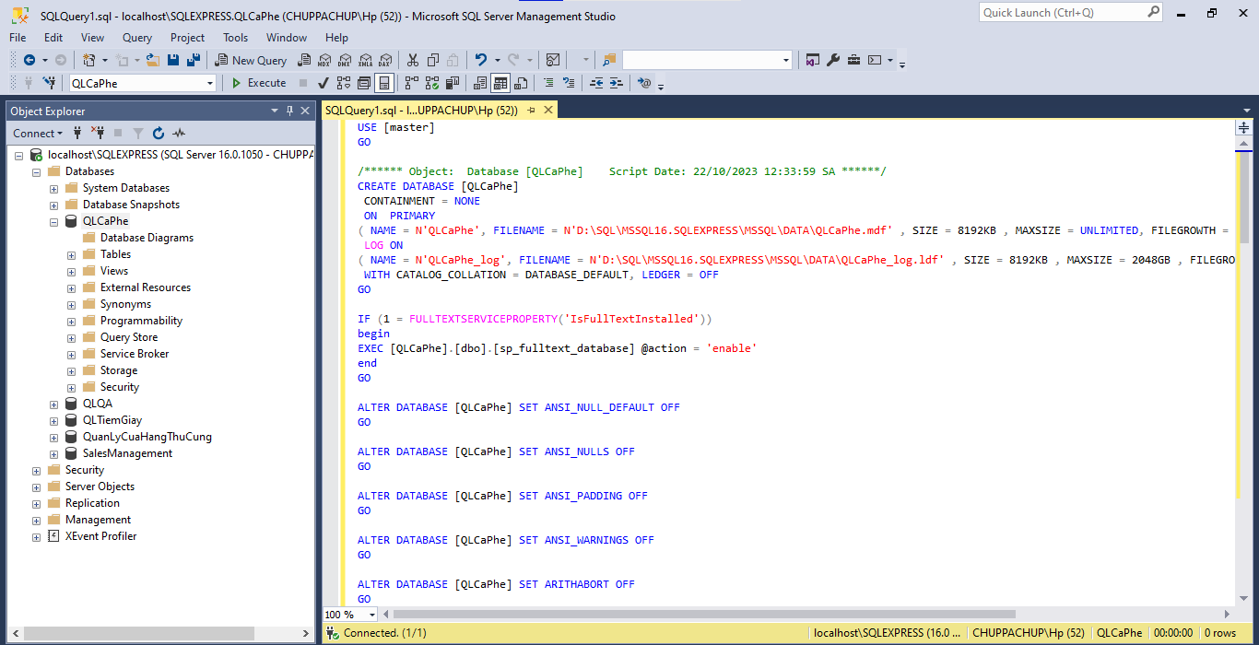

Hình 2.2: Giao diện Microsoft SQL Server

# PHÂN TÍCH VÀ THIẾT KẾ CƠ SỞ DỮ LIỆU

## 3.1. Chức năng ứng dụng

### 3.1.1. Chức năng cơ bản

Quản lý bàn:

+Thêm, xoá món vào hoá đơn của từng bàn theo từng loại thức uống (cà phê, trà, sinh tố,…).

+Cập nhật trạng thái của bàn: Có người hoặc trống.

+Thanh toán hoá đơn (có mục giảm giá) do nhân viên nhập.

Quản lý quán:

+Thống kê doanh thu theo thời gian.

+Thêm, sửa, xoá, xem, tìm kiếm món trong danh sách.

+Thêm, sửa, xoá, xem loại món trong danh sách.

+Thêm, sửa, xoá, xem các bàn đang có trong danh sách.

+Thêm, sửa, xoá, xem, các tài khoản trong danh sách.

Quản lý tài khoản

+Xem thông tin gồm mã tài khoản, tên tài khoản, mật khẩu của tài khoản, loại tài khoản ( là chủ hay nhân viên ) của tài khoản hiện đang đăng nhập ứng dụng.

+Đặt lại mật khẩu cho tài khoản.

### 3.1.2. Chức năng mở rộng

-Chuyển bàn, gộp bàn cho khách.

-Tạo phím tắt trên bàn phím cho các chức năng thanh toán, thêm món.

-Phân trang cho thống kê hoá đơn để người dùng có thể theo dõi tất cả hoá đơn theo từng trang mà không cần phải load toàn bộ dữ liệu trong một trang.

## 3.2. Các thực thể

Các thực thể trong hệ thống

## Thực thể tài khoản

## Thực thể thức uống

## Thực thể loại thức uống

## Thực thể hóa đơn

## Thực thể bàn

Liệt kê thành phần các thực thể: [1]

1. Thực thể tài khoản:

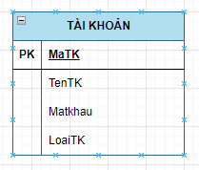

Bảng 3.1:Chi tiết thực thể tài khoản

* Tên thực thể: TÀI KHOẢN
* Khóa thực thể: MaTK
* Các thuộc tính của thực thể:

TenTK: tên tài khoản

Matkhau: mật khẩu tài khoản

LoaiTK: loại tài khoản

Ghi chú: LoaiTK có kiểu dữ liệu int, quy ước 1 là chủ, 0 là nhân viên.

1. Thực thể thức uống:

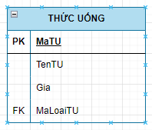

Bảng 3.2: Chi tiết thực thể thức uống

* Tên thực thể: THỨC UỐNG
* Khóa thực thể: MaTU
* Các thuộc tính của thực thể:

TenTu: tên thức uống

Gia: giá thức uống

MaLoaiTU: mã loại thức uống

1. Thực thể loại thức uống:

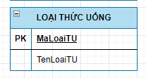

Bảng 3.3: Chi tiết thực thể loại thực uống

* Tên thực thể: LOẠI THỨC UỐNG
* Khóa thực thể: MaLoaiTU
* Các thuộc tính của thực thể:

TenLoaiTU: tên loại thức uống

1. Thực thể hóa đơn:

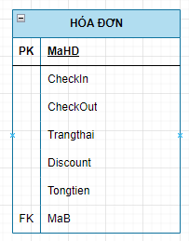

Bảng 3.4: Chi tiết thực thể hóa đơn

* Tên thực thể: HÓA ĐƠN
* Khóa thực thể: MaHD
* Các thuộc tính của thực thể:

CheckIn: ngày tạo hóa đơn

CheckOut: ngày thanh toán hóa đơn

Trangthai: trạng thái của hóa đơn

Discount: số phần trăm giảm giá của hóa đơn

Tongtien: tổng tiền hóa đơn

MaB: mã bàn của hóa đơn

Ghi chú: Trangthai của hóa đơn có kiểu dữ liệu int, quy ước 1 là đã thanh toán, 0 là chưa thanh toán

1. Thực thể bàn:

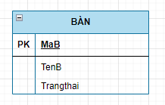

Bảng 3.5: Chi tiết thực thể bàn

-Tên thực thể: BÀN

-Khóa thực thể: MaB

-Các thuộc tính của thực thể:

TenB: tên bàn

Trangthai: trạng thái của bàn

Ghi chú: Trangthai của bàn có kiểu dữ liệu nvarchar(100), có hai trạng thái là “Trống” hoặc “Có người”

## 3.3. Các mối kết hợp

* **Mối kết hợp: HÓA ĐƠN – BÀN**

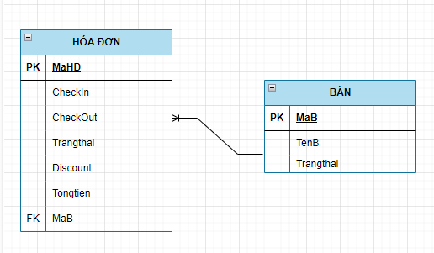

Bảng 3.6: Mối kết hợp HÓA ĐƠN - BÀN

Các thực thể tham gia: HÓA ĐƠN, BÀN

Diễn giải: Một bàn có thể có nhiều hóa đơn, mỗi hóa đơn chỉ thuộc một bàn.

* **Mối kết hợp: THỨC UỐNG – LOẠI THỨC UỐNG**

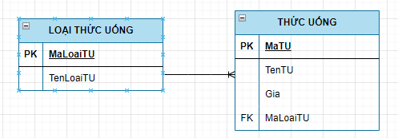

Bảng 3.7: Mối kết hợp LOẠI THỨ UỐNG – THỨC UỐNG

Các thức thể: LOẠI THỨC UỐNG, THỨC UỐNG

Diễn giải: Một loại thức uống có thể có nhiều thức uống, mỗi thức uống chỉ thuộc một loại thức uống.

## 3.4. Thiết kế mô hình

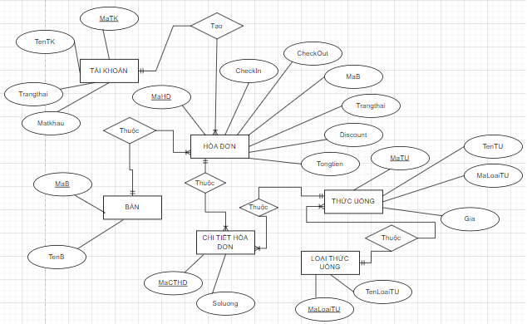

Hình 3.1: Mô hình ERD phần mềm quản lý quán cà phê

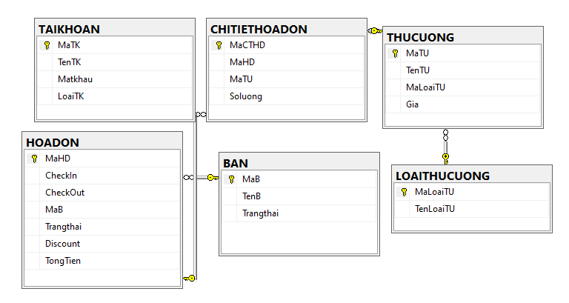

Hình 3.2: Mô hình quan hệ quản lý quán cà phê

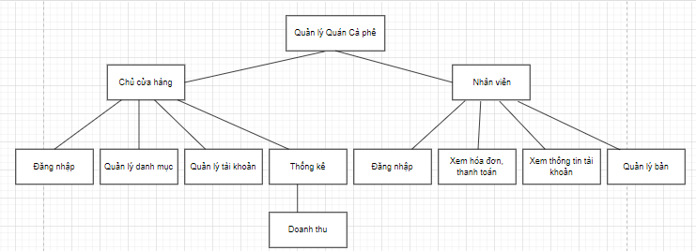

Hình 3.3: Mô hình chức năng phần mềm quản lý quán cà phê

## a. Bàn

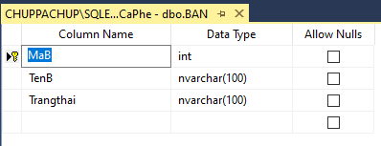

Hình 3.4: Cơ sở dữ liệu bảng BÀN

## b. Hóa đơn

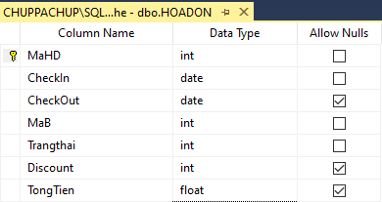

Hình 3.5: Cơ sở dữ liệu bảng HOÁ ĐƠN

## c. Chi tiết hóa đơn

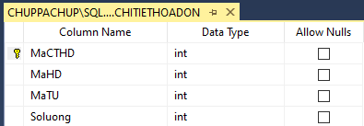

Hình 3.6: Cơ sở dữ liệu bảng CHI TIẾT HÓA ĐƠN

## d. Thức uống

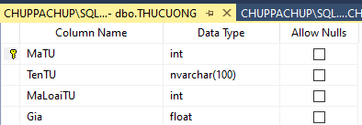

Hình 3.7: Cơ sở dữ liệu bảng THỨC UỐNG

## e. Loại thức uống

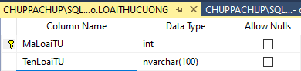

Hình 3.8: Cơ sở dữ liệu bảng LOẠI THỨC UỐNG

## f. Tài khoản

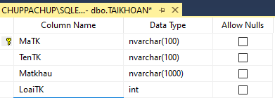

Hình 3.9: Cơ sở dữ liệu bảng TÀI KHOẢN

# GIAO DIỆN PHẦN MỀM

## 4.1. Giao diện đăng nhập

Đây là bước đầu tiên khi người dùng sử dụng phần mềm. Ở giao diện này, người dùng cần nhập mã tài khoản ( MaTK ) và mật khẩu ( Matkhau ) để có thể đăng nhập, nếu nhập sai một trong hai thông tin sẽ hiện ra thông báo nhập sai, yêu cầu nhập lại và người dùng chưa thể vào sử dụng phần mềm. [2]

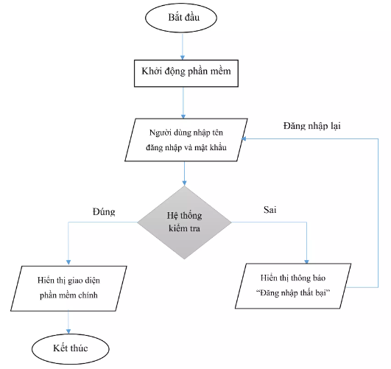

Hình 4.1: Sơ đồ chức năng đăng nhập tài khoản

Giao diện form đăng nhập:

Tên đăng nhập chính là mã tài khoản trong cơ sở dữ liệu.

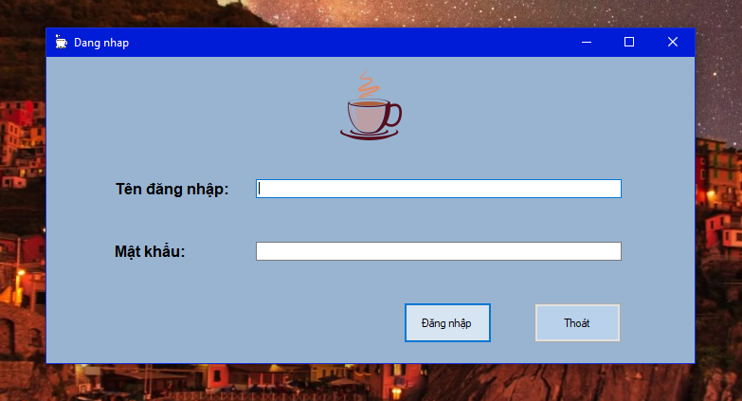

Hình 4.2: Giao diện form Đăng nhập

Giao diện thông báo nhập sai:

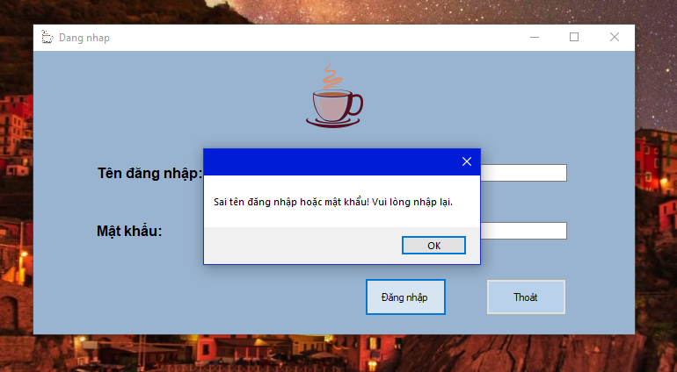

Hình 4.3: Giao diện thông báo nhập sai

Khi người dùng nhập đúng thông tin và bấm đăng nhập, ứng dụng load vào form kế tiếp. Mật khẩu khi nhập của người dùng sẽ hiển thị là các dấu “ • ”. Mật khẩu của người dùng sẽ được mã hóa theo thuật MD5, khi vào cơ sở dữ liệu sẽ không thấy được mật khẩu mà chỉ thấy chuỗi ký tự sau khi mã hóa. [7]

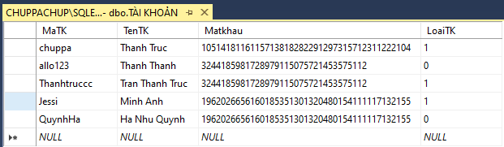

Hình 4.4:Cơ sở dữ liệu bảng tài khoản

Ví dụ mã hóa:

1051418116115713818282291297315712311222104 => 123

3244185981728979115075721453575112 => 111

1962026656160185351301320480154111117132155 => 1

## 4.2. Giao diện form quản lý bàn

Các chức năng của form này gồm có:

-Thêm, xóa món vào hóa đơn

-Xem hóa đơn

-Chuyển bàn

-Thanh toán

-Nhập số phần trăm giảm giá

-Xem tình trạng bàn là “Trống” hay “Có người”. [2]

Tùy thuộc vào loại tài khoản (LoaiTK) là chủ hay nhân viên, người dùng có thể vào tiếp form Admin sẽ quản lý danh mục món, danh mục bàn, danh mục tài khoản, thống kê doanh thu,..

Ngoài ra, chương trình còn có chức năng phím tắt. Nghĩa là ngoài thao tác chuột, người dùng có thể thêm món và thanh toán hóa đơn dựa vào phím tắt trên bần phím.

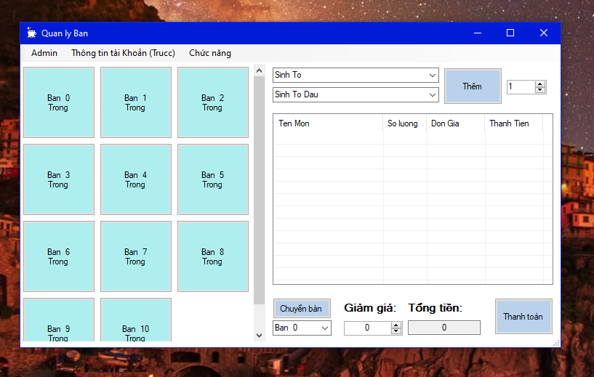

Hình 4.5:Giao diện form quản lý Bàn

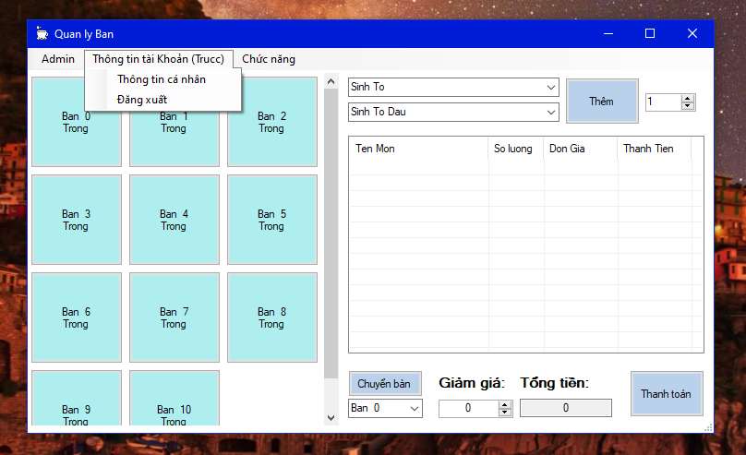

Hình 4.6: Giao diện chức năng xem thông tin tài khoản và đăng xuất

Người dùng chọn món và bấm nút thêm để thêm món vào danh sách. Ngoài bấm nhiều lần để tăng số lượng món đã chọn, người dùng có thể nhập số lượng ở NumericUpDown kế bên nút thêm sau khi chọn món và bấm nút thêm, nếu nhập số âm sẽ giảm số lượng món.

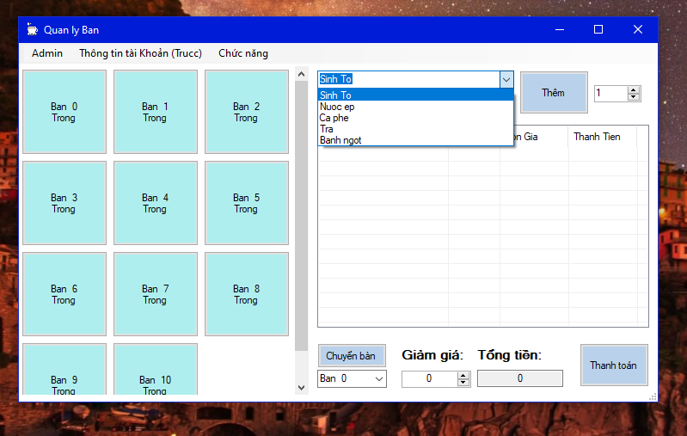

Hình 4.7: Giao diện chọn loại món

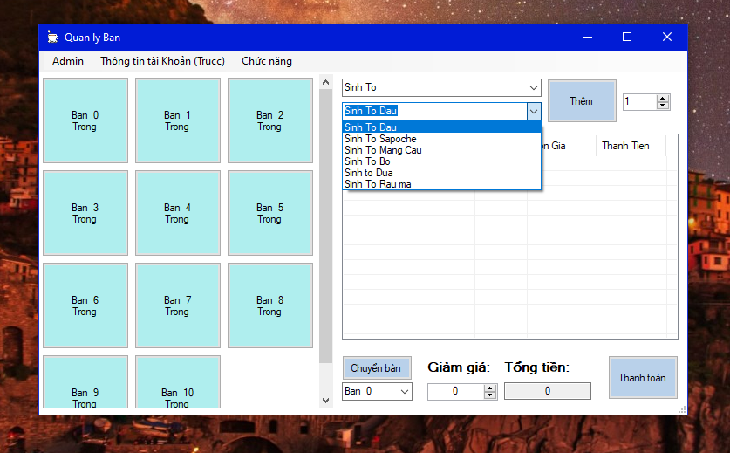

Hình 4.8: Giao diện chọn món để thêm vào hóa đơn

Người dùng chọn bàn có trong danh sách và bấm chuyển bàn khi có nhu cầu chuyển bàn. Sau khi bấm chuyển bàn, lập tức hóa đơn sẽ được chuyển sang bàn đó và trạng thái của bàn cũng sx thay đổi màu sắc.

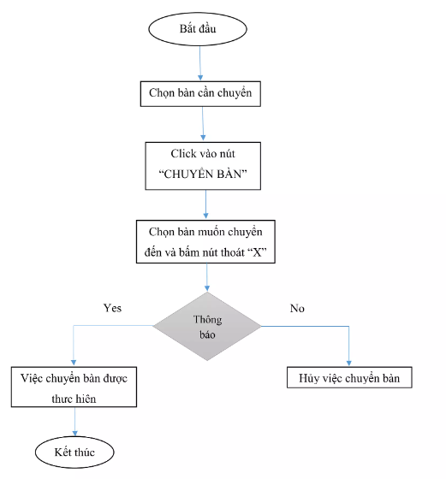

Hình 4.9: Sơ đồ chức năng chuyển bàn

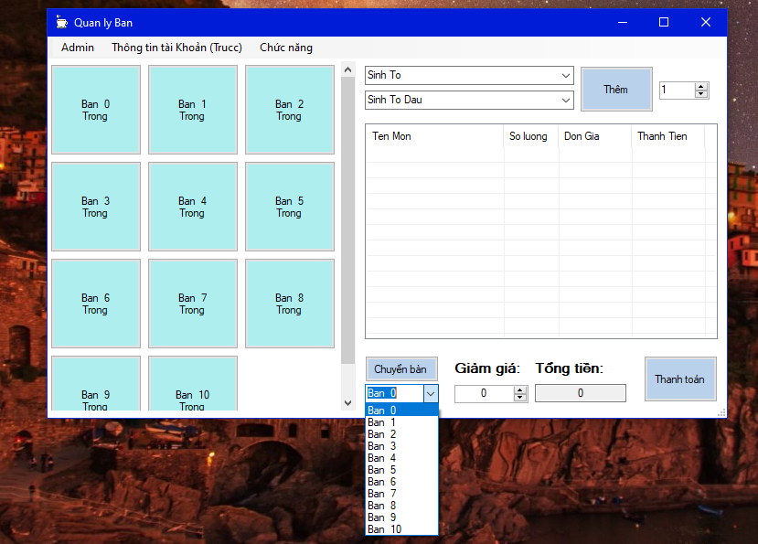

Hình 4.10: Giao diện chọn bàn để chuyển bàn

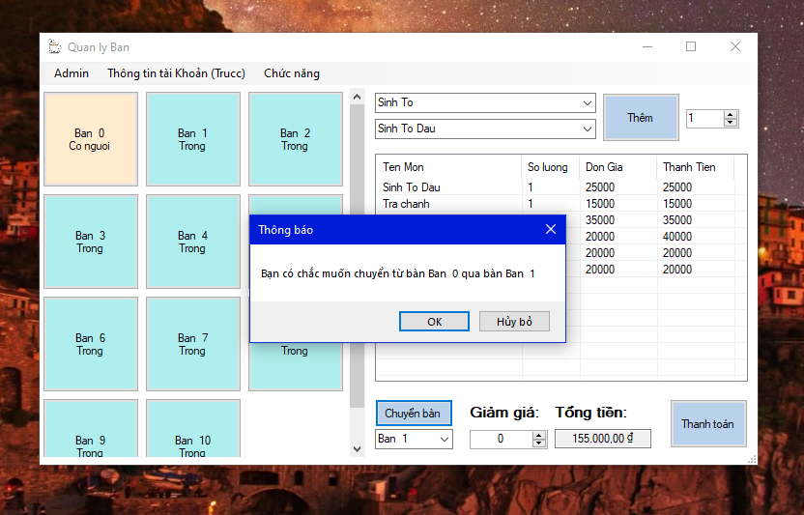

Hình 4.11: Giao diện thông báo khi chuyển bàn

Bàn trống sẽ có màu xanh, khi thêm hóa đơn bàn sẽ chuyển trạng thái sang màu hồng là có người.

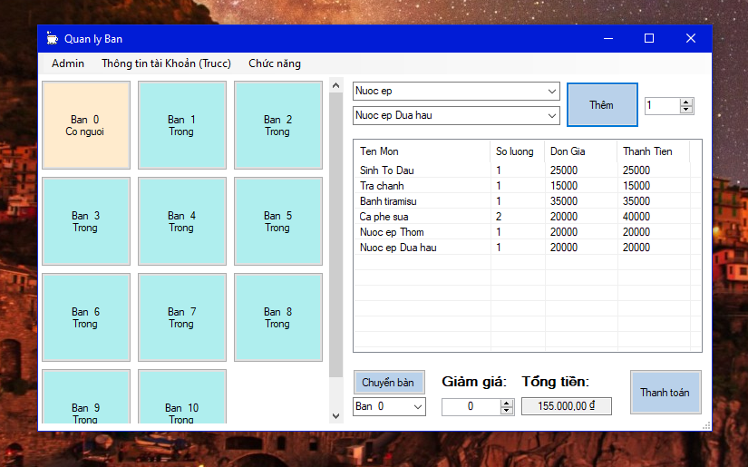

Hình 4.12: Giao diện khi thêm hóa đơn

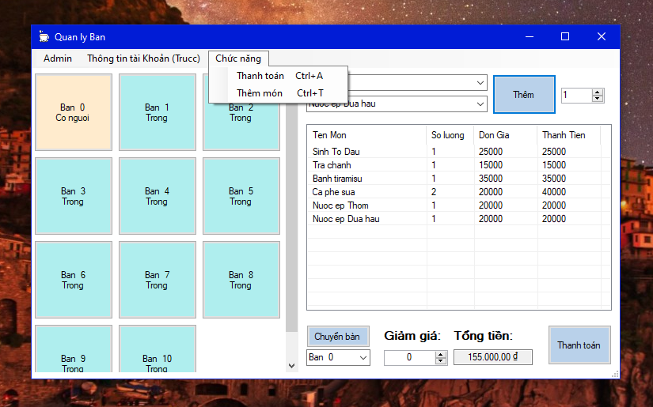

Hình 4.13: Giao diện chức năng phím tắt

Ngoài thao tác thêm món và thanh toán bằng cách click chuột vào button, người dùng có thể thực hiện bấm tổ hợp phím để thao tác.

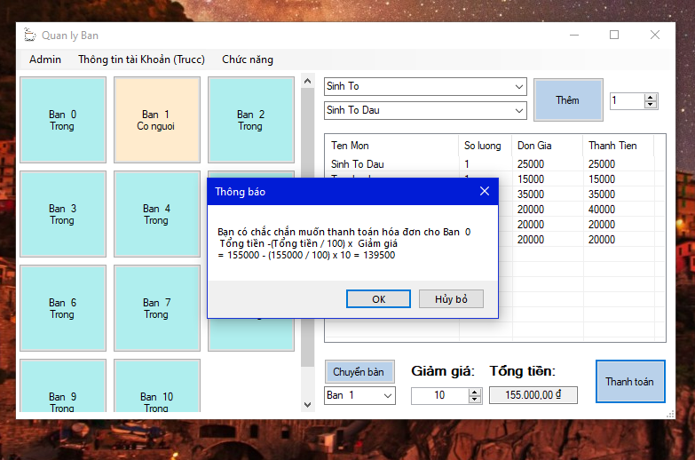

Hình 4.14: Giao diện khi thanh toán hóa đơn

Khi bấm thanh toán hóa đơn sẽ cso thông báo hiện ra xác nhận yêu cầu thanh toán cho bàn và có tính toán số tiền cần thanh toán ( có bao gồm Discount ).

## 4.3. Giao diện form Thông tin tài khoản

Ở form này người dùng hiện đang đăng nhập tài khoản có thể xem được thông tin tài khoản và đổi thông tin tài khoản gồm có tên hiển thị và mật khẩu của mình.

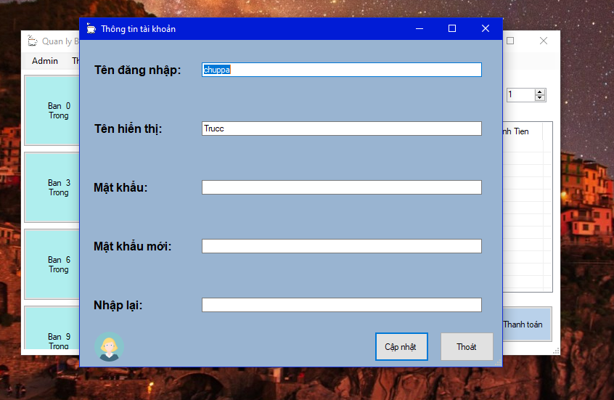

Hình 4.15: Giao diện form Thông tin tài khoản

Khi người dùng nhập muốn đổi mật khẩu, người dùng nhập mật khẩu mới và nhập lại một lần nữa mật khẩu mới rồi sau đó bấm cập nhật. Nếu mật khẩu mới và mật khẩu nhập lại không khớp nhau sẽ hiển thị thông báo và yêu cầu nhập lại.

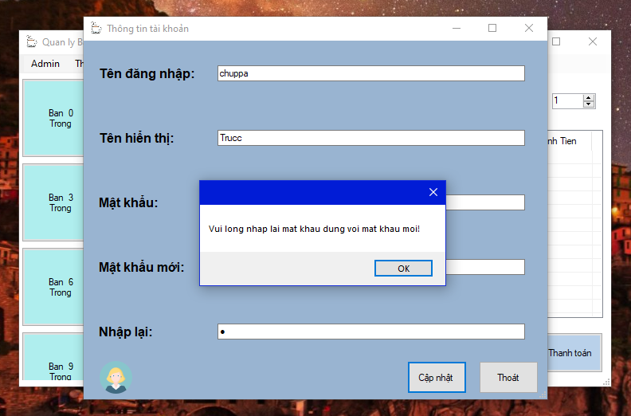

Hình 4.16: Giao diện thông báo nhập không khớp mật khẩu mới

Khi người dùng nhập sai mật khẩu hiện tại mà bấm button cập nhật sẽ hiển thị thông báo “Vui lòng nhập đúng mật khẩu” và yêu cầu nhập lại.

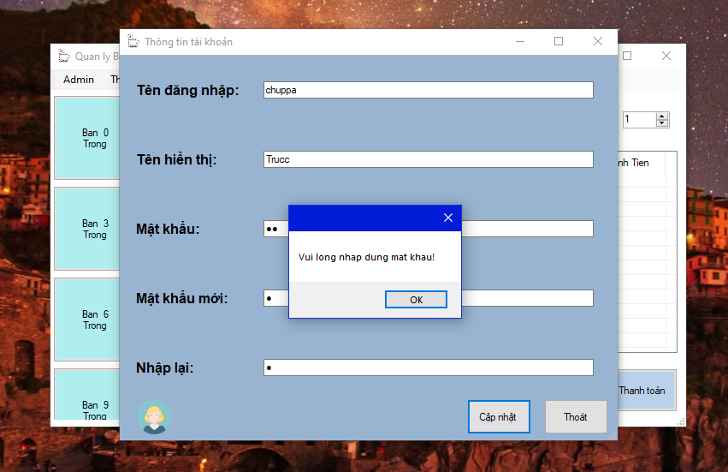

Hình 4.17: Giao diện thông báo nhập sai mật khẩu hiện tại

Chỉ khi người dùng nhập đúng chính xác tất cả các thông tin mới có thể cậ nhật thông tin tài khoản thành công.

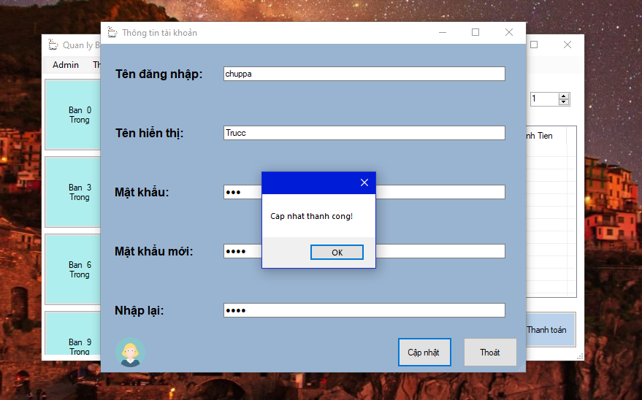

Hình 4.18: Giao diện cập nhật thông tin tài khoản thành công

## 4.4 . Giao diện form Admin

Tài khoản có loại tài khoản (LoaiTK) là 1 nghĩa là chủ thì mới có thể sử dụng chức năng này. Ở giao diện quản lý bàn người dùng bấm vào Admin, giao diện hiện ra đầu tiên sẽ là Doanh thu. Ở đây sẽ xem được thông tin tất cả các hóa đơn, có thể xem theo thời gian.

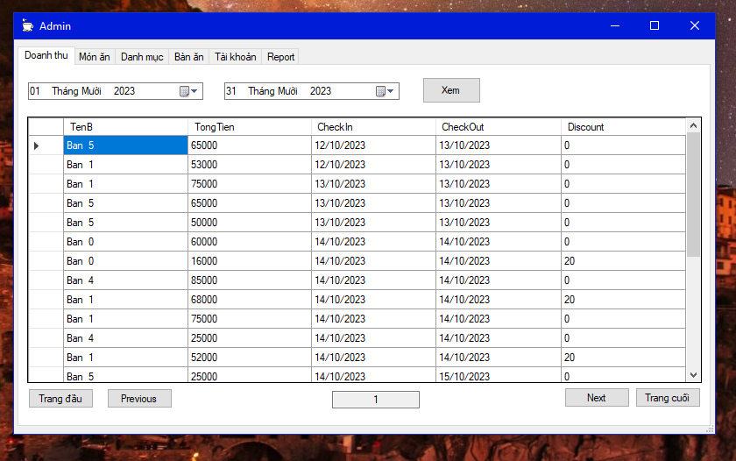

Hình 4.19: Giao diện thông kê doanh thu

Trang doanh thu có thể được phân trang để thuận tiện cho người xem, mỗi trang sẽ có 10 dòng dữ liệu. Bấm trang đầu sẽ hiện ra 10 dòng dữ liệu đầu tiên có thời gian cũ nhất, trang cuối sẽ ngược lại. Button Previous để chuyển đến trang trước, button Next để chuyển đến trang sau. [7]

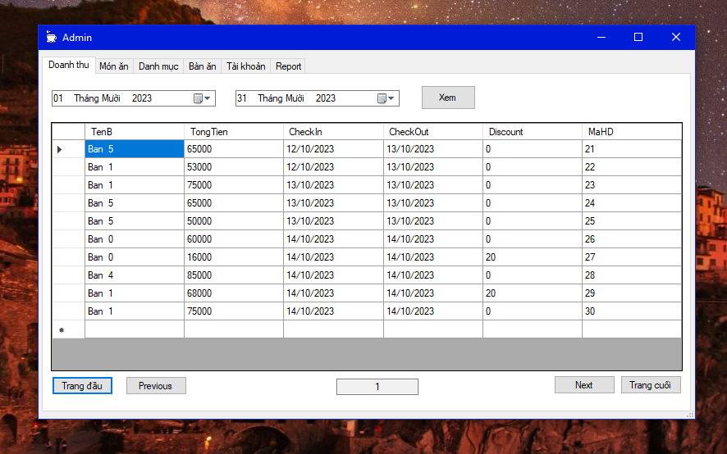

Hình 4.20: Giao diện trang đầu doanh thu

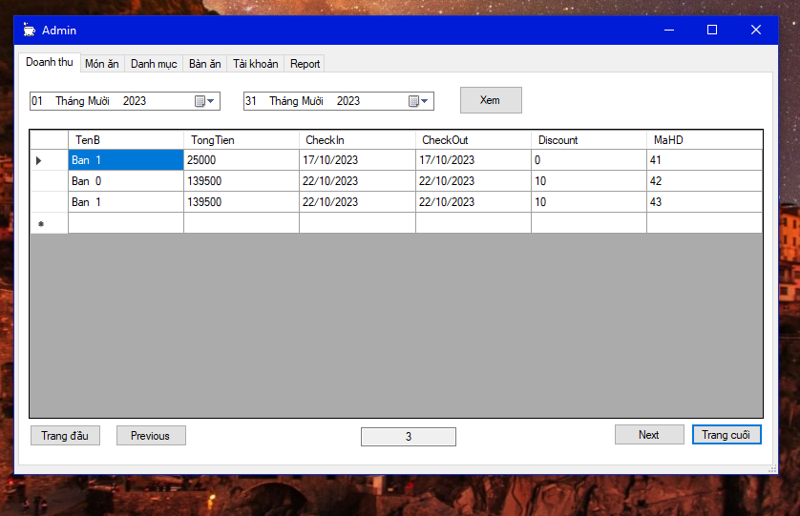

Hình 4.21: Giao diện trang cuối doanh thu

Ở giao diện danh sách tài khoản, người dùng có thể xem thông tin tài khoản và đặt lại mật khẩu. Khi bấm đặt lại mật khẩu, mật khẩu của tài khoản sẽ về mặt định là “111”.

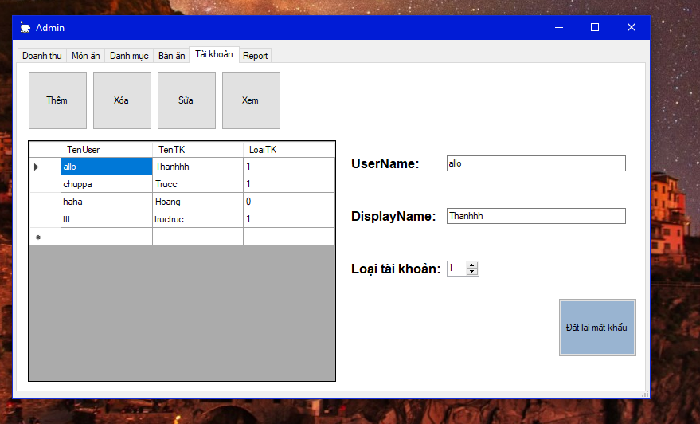

Hình 4.22: Giao diện danh sách tài khoản

Giao diện danh sách món cho phép người dùng có thể thêm, xóa, sửa, xem thông tin các món. Khi người dùng cần tìm kiếm món, nhập tên món vào textbox và bấm “Tìm món”, chương trình sẽ thực thi tìm ra món có chữ cụm từ được nhập.

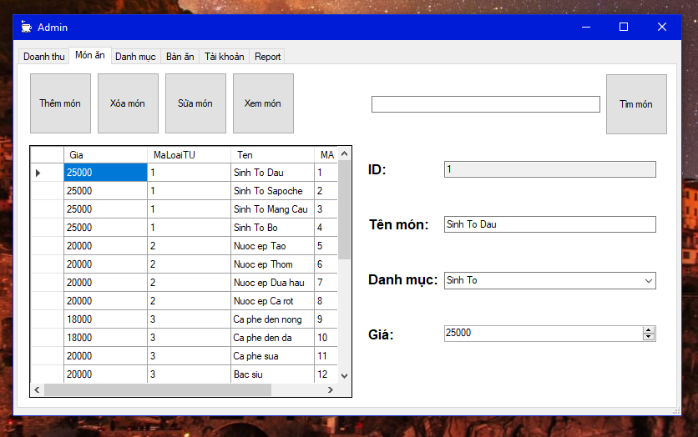

Hình 4.23: Giao diện danh sách món

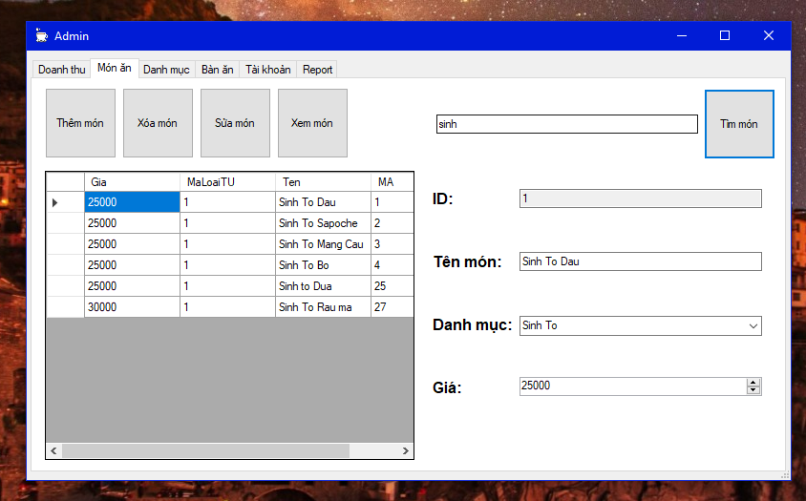

Hình 4.24: Giao diện tìm món gần đúng với từ nhập trong textbox

Các chức năng thêm, xóa, sửa, xem của danh sách loại thức ăn, bàn ăn cũng tương tự thêm món.

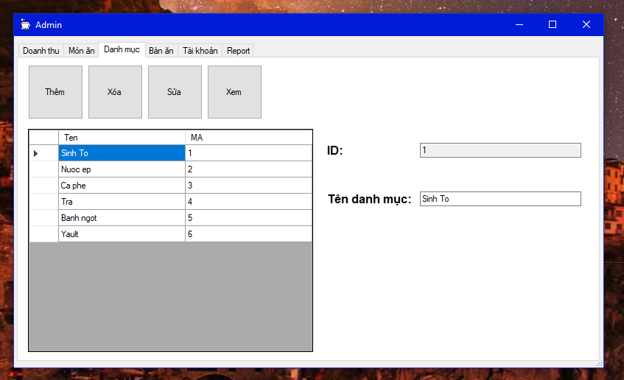

Hình 4.25: Giao diện danh sách loại thức uống

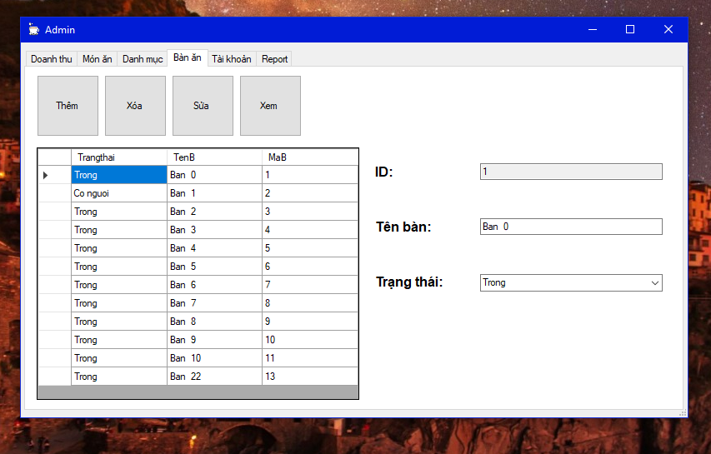

Hình 4.26: Giao diện danh sách bàn ăn

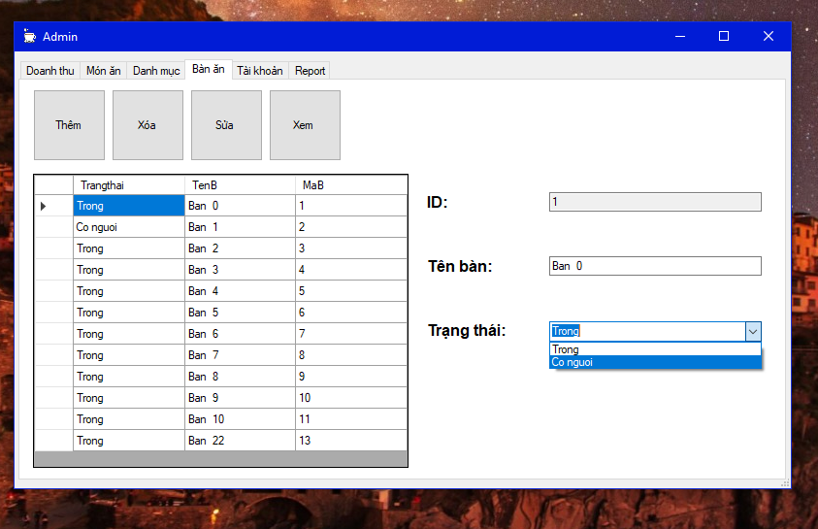

Hình 4.27: Giao diện hiển thị trạng thái được chọn khi muốn thêm bàn

Người dùng có thể xem report “Báo casco hóa đơn” trong Admin.

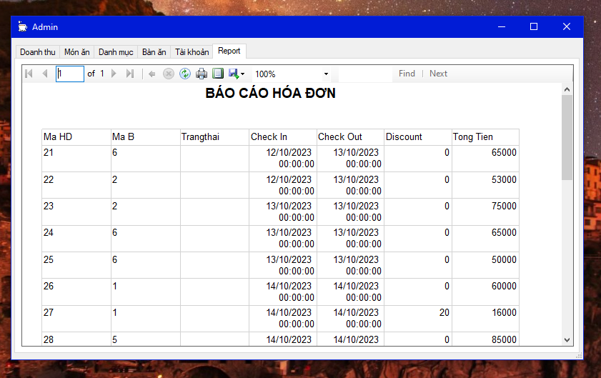

Hình 4.28:Giao diện report “Báo cáo hóa đơn”

# CHƯƠNG 5: KẾT LUẬN

* 1. **KẾT QUẢ** 
     1. **Về kiến thức và học tập**

-Được củng cố lại các kiến thức về xây dựng ứng dụng phần mềm winform trên VisualStudio, các thiết kế và xây dựng dữ liệu trên Microsoft SQL Server.

-Cải thiện khả năng phân tích và giải quyết vấn đề.

-Xây dựng được một ứng dụng dạng quản lý bán với đầy đủ các chức năng cơ bản cần thiết.

* + 1. **Về phần mềm**

-Hoàn thiện các chức năng cơ bản như thêm, xóa, sửa, xem danh sách món, hóa đơn, tài khoản,..

-Giao diện chương trình dễ dùng, thân thiện.

* 1. **HẠN CHẾ**

Do thiếu kiến thức lý thuyết, kỹ năng lập trình và kinh nghiệm thực tế trong xây dựng ứng dụng quản lý nên các chức năng vẫn còn đơn giản, chưa bắt lỗi kỹ càng và chưa tối ưu. Chương trình chưa thực sự đầy đủ các chức năng như mong muốn.

* 1. **HƯỚNG PHÁT TRIỂN**

-Thêm nhiều chức năng cần thiết như nhớ mật khẩu, nút quên mật khẩu, in hóa đơn,.. và chỉnh sửa giao diện đẹp và chuyên nghiệp hơn.

-Thêm dữ liệu về nhân viên để việc quản lý được mở rộng hơn.

TÀI LIỆU THAM KHẢO

|  |  |
| --- | --- |
| [1] | H. T. T. Uyên, "Luận Văn Xây dựng Phần mềm Quản lý quán cà phê," SlideShare, 5 2017. [Online]. Available: https://www.slideshare.net/trongthuy3/luan-van-xay-dung-phan-mem-quan-li-quan-ca-phe-hot-9d. [Accessed 10 2023]. |
| [2] | FPTShop-Dương, ".NET Framework la gi?," FPT, 2 2 2023. [Online]. Available: https://fptshop.com.vn/tin-tuc/danh-gia/net-framework-la-gi-154182. [Accessed 15 10 2023]. |
| [3] | Codelearn, "Lập trình Winform Cơ bản cần những gì?," Codelearn, 17 6 2020. [Online]. Available: https://codelearn.io/sharing/lap-trinh-windows-form-co-ban. [Accessed 3 10 2023]. |
| [4] | N. T. M. Trang, "Lập Trình Giao Diện," in *Tài liệu hướng dẫn*, TPHCM, 2020, pp. 1-11. |
| [5] | SQLAdvice, "Tổng quan về SQL Server," 23 7 2017. [Online]. Available: https://sqladvice.com/tong-quan-ve-sql-server/. [Accessed 10 10 2023]. |
| [6] | I. Navi, "SQL Server là gì? Mục đích của việc sử dụng SQL Server?," ITNavi, 20 10 2020. [Online]. Available: https://itnavi.com.vn/blog/sql-server. [Accessed 3 10 2023]. |
| [7] | Kteam, "How Kteam - Free Education," 30 11 2016. [Online]. Available: https://howkteam.vn/course/lap-trinh-phan-mem-quan-ly-quan-cafe-voi-c-winform-24. |
| [8] | TopChuyenGia, "MD5 là gì? Hiểu thuật toán mã hóa MD5 và ứng dụng của nó.," 11 5 2023. [Online]. Available: https://topchuyengia.vn/huong-dan/ma-hoa-md5. [Accessed 17 10 2023]. |